Đại học Văn Lang công bố điểm chuẩn học bạ và điểm thi ĐGNL đợt 1 năm 2021
Hội đồng tuyển sinh Trường Đại học Văn Lang chính thức công bố mức điểm chuẩn tuyển sinh đợt 1 năm 2021 theo 2 phương thức xét điểm học bạ và điểm thi ĐGNL. Xem chi tiết dưới đây.
Điểm chuẩn tuyển sinh học bạ THPT đợt 1
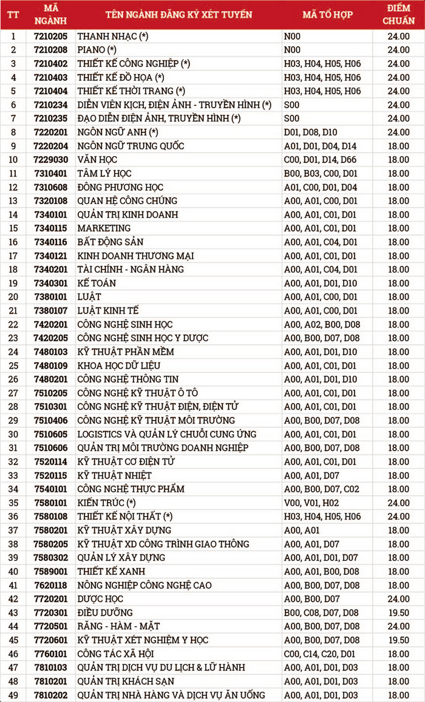
Mức điểm trên dành cho thí sinh là học sinh phổ thông khu vực 3 (không ưu tiên đối tượng - khu vực). Mức chênh lệch điểm trúng tuyển giữa hai nhóm đối tượng kế tiếp là 1,00 điểm; giữa hai khu vực kế tiếp là 0,25 điểm.
Lưu ý:
- (*): ngành có môn thi chính nhân hệ số 2, cụ thể:
Ngành Kiến trúc: môn Vẽ Mỹ thuật nhân hệ số 2
Ngành Thiết kế Công nghiệp, TK Đồ họa, TK Thời trang, TK Nội thất: môn Vẽ Năng khiếu nhân hệ số 2
Ngành Thanh nhạc, Piano: môn Năng khiếu 2 nhân hệ số 2 (Điểm chuẩn = điểm Ngữ văn + điểm môn Năng khiếu Âm nhạc 1 + điểm môn Năng khiếu Âm nhạc 2 x 2; trong đó môn Ngữ văn và môn Năng khiếu 1 phải đạt tối thiểu 5.00 điểm, môn Năng khiếu 2 phải đạt tối thiểu 7.00 điểm).
Diễn viên kịch, điện ảnh - truyền hình, Đạo diễn điện ảnh, truyền hình: môn Năng khiếu 2 nhân hệ số 2. (Điểm chuẩn = điểm Ngữ văn + điểm môn Năng khiếu Sân khấu điện ảnh 1 + điểm môn Năng khiếu Sân khấu điện ảnh 2 x 2; trong đó môn Ngữ văn và môn Năng khiếu 1 phải đạt tối thiểu 5.00 điểm, môn Năng khiếu 2 phải đạt tối thiểu 7.00 điểm).
Ngành Ngôn ngữ Anh: môn tiếng Anh nhân hệ số 2.
- Đối với 04 ngành Sức khỏe, ngoài đạt điểm chuẩn tuyển sinh học bạ đợt 1 năm 2021, thí sinh cần phải đảm bảo điều kiện về học lực theo quy định ngưỡng đảm bảo chất lượng đầu vào, cụ thể:
Ngành Dược học và ngành Răng Hàm Mặt: học lực lớp 12 đạt loại giỏi.
Ngành Điều dưỡng và ngành Kỹ thuật Xét nghiệm Y học: học lực lớp 12 đạt loại khá trở lên.
- Với một số thí sinh vì lý do khách quan chưa bổ sung học bạ cho Trường Đại học Văn Lang, Nhà trường tạo thuận lợi tối đa cho thí sinh bằng cách duy trì kết quả xét tuyển của các bạn và cho phép thí sinh tiếp tục bổ sung hồ sơ trước khi nhập học.
Điểm chuẩn tuyển sinh kết quả thi Đánh giá Năng lực của ĐHQG Tp.HCM đợt 1
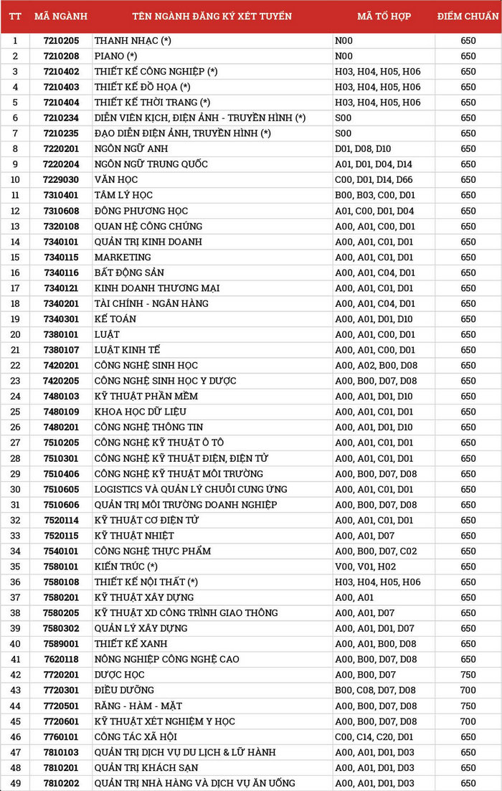
Mức điểm trên dành cho thí sinh là học sinh phổ thông khu vực 3 (không ưu tiên đối tượng – khu vực). Với thí sinh thuộc diện được hưởng điểm ưu tiên đối tượng - khu vực, mức chênh lệch điểm trúng tuyển giữa hai nhóm đối tượng kế tiếp là 40 điểm, giữa hai khu vực kế tiếp là 10 điểm.
Lưu ý:
Với thí sinh đăng ký xét tuyển vào 09 ngành năng khiếu: nếu điểm thi Đánh giá năng lực đạt mức điểm chuẩn như trên thì bạn cần nộp bổ sung điểm thi các môn năng khiếu để đủ điều kiện công nhận trúng tuyển, cụ thể:
Ngành Piano và Thanh nhạc: điểm môn Năng khiếu 1 đạt từ 5,00 điểm trở lên; điểm môn Năng khiếu 2 cần đạt từ 7,00 điểm trở lên.
Ngành Diễn viên kịch, điện ảnh - truyền hình và Đạo diễn điện ảnh, truyền hình: điểm môn Năng khiếu 1 đạt từ 5,00 điểm trở lên; điểm môn Năng khiếu 2 cần đạt từ 7,00 điểm trở lên.
Ngành Thiết kế Công nghiệp, Thiết kế Đồ họa, Thiết kế Nội thất, Thiết kế Thời trang: điểm môn Vẽ năng khiếu (Vẽ Hình họa/ Vẽ Mỹ thuật/ Vẽ Trang trí) cần đạt từ 5,00 điểm trở lên.
Ngành Kiến trúc: môn Vẽ Mỹ thuật cần đạt từ 5,00 điểm trở lên.

